Нагреватель картера наружного блока кондиционера серии НК -5.4
Нагреватель картера наружного блока кондиционера НК-5.4 предназначен для решения проблемы пуска холодного компрессора, препятствуя его повреждению. Даже небольшая разница температур между деталями наружного блока и компрессором, создаваемая нагревателем, исключает натекание хладагента в картер. Масло не загустевает и закипание хладагента при пуске компрессора не происходит. При остановке кондиционера давление в холодильном контуре со временем выравнивается и принимает определенное значение, зависящее от температуры наружного воздуха и температуры внутри помещения, в котором установлен внутренний блок.
В качестве нагревательного элемента используется саморегулирующийся греющий кабель, длиной 50 см с концевой муфтой с одной стороны и "холодным концом" для подключения с другой. Конструкция нагревателя картера наружного блока так же предусматривает металлический корд и пружину для его крепления на корпусе картера.
Главным достоинством данного кабеля является его свойство изменять выделяемую мощность в зависимости от окружающей температуры. Тем самым достигается наиболее оптимальный режим работы - кабель греет там сильнее, где это нужно и наоборот.
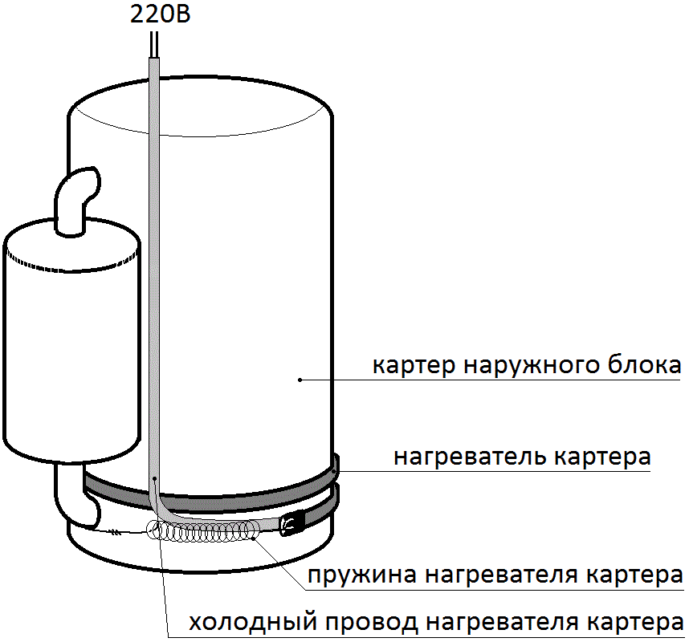
Монтаж нагревателя картера осуществляется на нижней части картера, как показано на рисунке. Прочно закрепите нагреватель с помощью корда через пружину. При монтаже исключите возможность сползания кабеля при вибрациях картера наружного блока кондиционера.

Технические характеристики:
- Мощность 3- 60 Вт;
- Диаметр обогреваемых корпусов до 320мм;
- Температура окружающей среды: от -50°С до +85°С;
- Напряжение питания 220 В.
- Длина 500мм, 700мм, 1000мм

